Практическая работа №4
Решение транспортной задачи средствами MS Excel
Цель: Научиться решать транспортные задачи средствами MS EXCEL, применяя надстройку Поиск решения.

КРАТКИЕ ТЕОРЕТИЧЕСКИЕ СВЕДЕНИЯ
Одной из самых распространенных проблем во всех областях экономики является транспортировка груза (товара) с минимальными материальными и временными затратами. Так как огромное количество возможных вариантов перевозок затрудняет получение самого экономичного плана эмпирическим (экспертным) путем, то появилась необходимость разработки специальной теории, позволяющей быстро решать подобные задачи с помощью алгоритмизации. Применение математических методов в планировании перевозок дает большой экономический эффект.
Множество задач распределения ресурсов сводится к транспортной задаче.

Поиск решений является частью блока задач, который иногда называют анализ "что - если". Процедура поиска решения позволяет найти оптимальное значение формулы, содержащейся в ячейке, которая называется целевой. Эта процедура работает с группой ячеек, прямо или косвенно связанных с формулой в целевой ячейке. Чтобы получить по формуле, содержащейся в целевой ячейке, заданный результат, процедура изменяет значения во влияющих ячейках. Чтобы сузить множество значений, используемых в модели, применяются ограничения. Эти ограничения могут ссылаться на другие влияющие ячейки.
Процедуру поиска решения можно использовать для определения значения влияющей ячейки, которое соответствует экстремуму зависимой ячейки — например, можно изменить объем планируемого бюджета рекламы и увидеть, как это повлияет на проектируемую сумму расходов.

Пример 1.
В хозяйстве имеются 5 складов минеральных удобрений и 4 пункта, куда их необходимо доставить. Потребность каждого пункта в минеральных удобрениях различна, и запасы на каждом складе ограничены. Требуется определить, с какого склада и, в какой пункт поставлять необходимое количество минеральных удобрений для минимизации грузооборота перевозок.

Постановка задачи
Имеются следующие исходные данные.
- Наличие минеральных удобрений на складах.
Склады | Наличие удобрений, т.
Склад №1 | 200
Склад №2 | 190
Склад №3 | 220
Склад №4 | 145
Склад №5 | 280

- Потребность в минеральных удобрениях на различных пунктах.
Пункты | Потребность в удобрениях, т.
1 пункт | 200
2 пункт | 150
3 пункт | 220
4 пункт | 330

- Расстояния между складами и пунктами доставки.
 | Пункт 1 | Пункт 2 | Пункт 3 | Пункт 4
Склад №1 | 6 | 4 | 5 | 11
Склад №2 | 12 | 6 | 4 | 9
Склад №3 | 15 | 7 | 10 | 4
Склад №4 | 9 | 5 | 12 | 5
Склад №5 | 3 | 7 | 12 | 11

На пересечении столбца конкретного пункта доставки со строкой склада находится информация о расстояниях между пунктом доставки и складом.
Например, расстояние между 3 пунктом и складом №3 равно 10 километрам.

Решение задачи
- Для решения задачи подготовим необходимую таблицу (рис. 1)
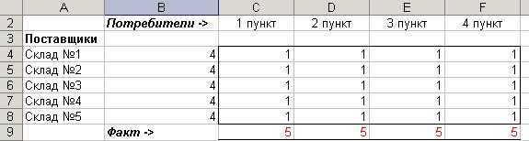
Рис.1 Изменяемые ячейки
Значения диапазона ячеек В4 : В8 определяются суммированием данных ячеек соответствующих строк, начиная со столбца С до столбца F .
Например, значение ячейки B4 → =СУММ (C4:F4)
Значения диапазона ячеек С9 : F9 определяются суммированием данных ячеек соответствующих столбцов с 4 по 8 строки.
Например, значение ячейки С9 → =СУММ (C4:C8)
Каждое значение в ячейках на пересечении столбца конкретного пункта доставки и строки склада означает количество тонн, поставляемых с этого склада в данный пункт потребления.
В строке 9 суммируется общее количество минеральных удобрений, поставляемых в определенный пункт доставки.
В столбце В суммируется количество доставленных с конкретного склада минеральных удобрений.
- Введем на этом же листе требуемые объемы поставок и расстояния между складами и пунктами доставки, используя исходные данные (рис. 2).
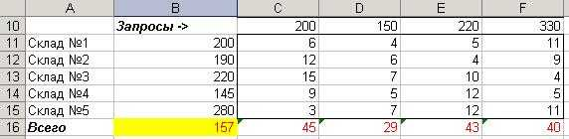
Рис.2 Исходная информация
В строке 16 по столбцам C-F определим грузооборот по каждому пункту доставки.
Для 1 пункта (ячейка С16) грузооборот рассчитывается с помощью формулы:
С16 → =С4*С11+С5*С12+С6*С13+С7*С14+С8*С15
Например, для облегчения вычислений можно использовать функцию СУММПРОИЗВ:
С16 → =СУММПРОИЗВ(C4:C8;C11:C15)
В ячейке С4 находится количество минеральных удобрений, перевозимых со склада №1 в 1 пункт доставки.
В ячейке С11 - расстояние от склада №1 до 1 пункта доставки.
Соответственно первое слагаемое в формуле означает полный грузооборот по данному маршруту.
Вся формула вычисляет полный грузооборот перевозок минеральных удобрений в 1 пункт доставки.
- В ячейке В16 по формуле =СУММ(С16:F16) вычислим общий объем грузооборота минеральных удобрений.
Данные на рабочем листе примут следующий вид (рис. 3):
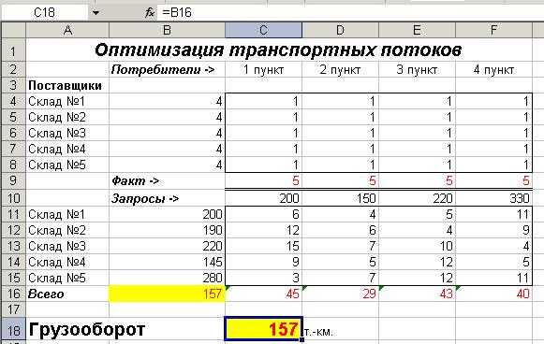
Рис. 3. Рабочий лист, подготовленный для решения транспортной задачи
- Воспользуемся процедурой Поиск решения (меню Сервис).
После выбора данной команды появится диалоговое окно (рис. 4).
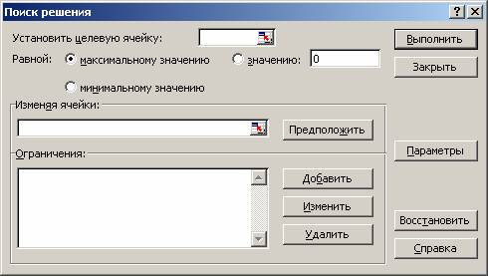
Рис. 4. Диалоговое окно Поиск решения
- В поле Установить целевую ячейку введите ссылку на ячейку, содержащую формулу расчета общего объема грузооборота минеральных удобрений (ячейка $B$16), так как в качестве критерия оптимизации выбрана минимизация грузооборота.
- Переключатель Равной: установите в положение минимальному значению, чтобы минимизировать значение конечной ячейки путем изменения значений влияющих ячеек (влияющие (изменяемые ячейки) - ячейки, предназначенные для хранения значений неизвестных).
- В поле Изменяя ячейки введите ссылки на изменяемые ячейки, разделяя их запятыми; если ячейки находятся рядом надо указать первую и последнюю ячейку, разделяя их двоеточием ($С$4:$F$8).
Для достижения минимального грузооборота перевозок будут меняться значения в ячейках с С4 по F8, то есть будет изменяться количество груза, перевезенного по конкретному маршруту.
При запуске подбора параметров будет найден вариант, где все переменные равны 0, потому что такой вариант является самым дешевым (ничего не перевозить).
Для перевозки минеральных удобрений для поиска оптимального решения необходимо наложить некоторые ограничения.
- В группе полей Ограничения нажмите кнопку Добавить. Появится диалог Добавление ограничения (рис. 5)
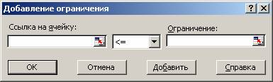
Рис. 5. Диалоговое окно Добавление ограничения
- Введите левую часть ограничения в левое поле, выберите знак условия, накладываемого на значение, введите правую часть ограничения.
Можно не вводить ссылки на ячейки, а выделить мышью эти ячейки. После ввода одного ограничения следует нажать кнопку Добавить и ввести следующее. По окончании ввода всех ограничений нажмите на кнопку ОК. В диалоге появятся строки введенных ограничений (рис. 6)
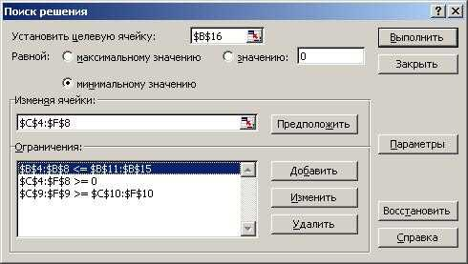
Рис. 6. Диалоговое окно Поиск решения с заполненными полями
- Для изменения и удаления ограничений в списке Ограничения диалогового окна Поиск решения укажите ограничение, которое требуется изменить или удалить.
Выберите команду Изменить и внесите изменения либо нажмите кнопку Удалить.
Рассмотрим более подробно условия, накладываемые на значения в ячейках для правильного решения задачи:
- $B$4:$B$8 <=$B$11:$B$15 - значение в ячейке В4 ≤ значению в В11, В5 ≤ В12, и так далее до В8 ≤ В15.
В ячейках В4 : В8 на листе находятся объемы поставок с конкретных складов.
В ячейках В11 : В15 - запасы на этих же складах.
Так как невозможно вывести со склада больше, чем на нем есть, первое значение должно быть не больше второго.
- $С$4:$F$8>=0 - объем перевозок не может быть отрицательным, то есть, если на складе не хватает минеральных удобрений, их не везут с пункта доставки, на который эти минеральные удобрения были завезены ранее. Грузопоток имеет только одно направление - от складов к пунктам доставки удобрений.
- $С$9:$F$9>=$C$10:$F$10 - значения в ячейках 9 строки должны быть больше или равны значениям в ячейках 10 строки, то есть запросы пунктов доставки минеральных удобрений должны быть выполнены полностью. Перевыполнение объема поставок допустимо, а недовыполнение – нет.
Введенные условия должны позволить найти наиболее оптимальный вариант решения задачи.
- Нажмите кнопку Выполнить для подбора решения.
После нахождения решения появляется окно Результаты поиска решения (рис. 7):
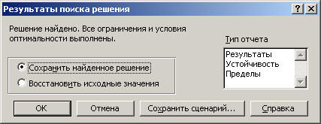
Рис. 7. Диалоговое окно Результаты поиска решения
- Нажмите кнопку ОК – на рабочем листе отразится вариант решения ТЗ (рис. 7).
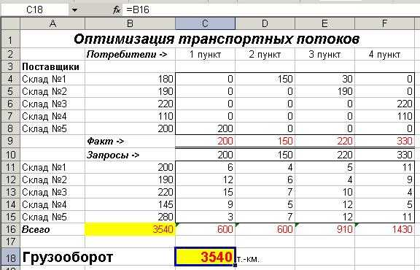
Рис. 7. Решение транспортной задачи
Вывод: Минимальный грузооборот перевозок при соблюдении всех условий == 3540 т.км.
Пример 2
Цех выпускает детали А и В. На производство детали А рабочий тратит 3 часа, на производство детали В - 2 часа. От реализации детали А предприятие получает прибыль 80 ден. ед., В - 60 ден. ед. Цех должен выпустить не менее 100 штук деталей А и не менее 200 штук деталей В. Сколько деталей каждого вида надо выпустить для получения наибольшей прибыли, если фонд рабочего времени составляет 900 человеко-часов.

Постановка задачи
Обозначения:
x₁ - количество изделий А в оптимальном плане производства;
x₂- количество изделий В в оптимальном плане производства.
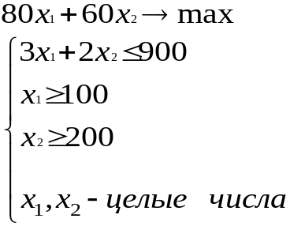

Решение задачи
- Создайте таблицу и заполните ее исходными данными.
Ячейки E2 и E3 - переменные х₁ и х₂.
Ячейка E9 - значение целевой функции:
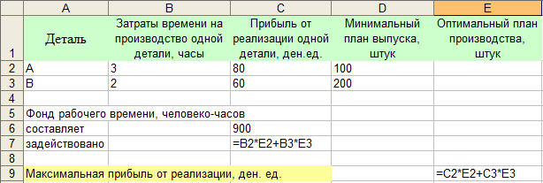
- Выберите пункт меню Сервис-Поиск решения.
- В окне Поиск решения укажите соответствующие параметры: установите ячейку $E$9 = максимальному значению, изменяя ячейки $E$2:$E$3.
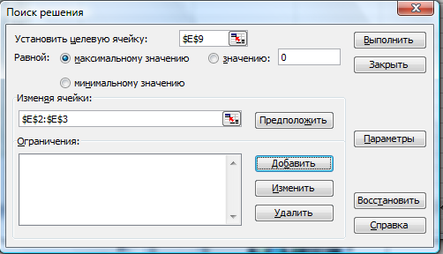
- Введите соответствующие ограничения, нажимая кнопку Добавить для добавления ограничений (рис. 8-10):
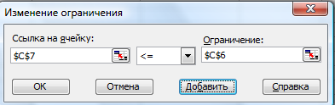
Рис. 8. Ограничения по фонду рабочего времени
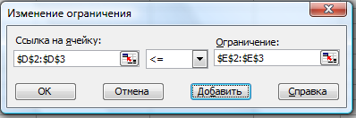
Рис. 9. Ограничения по минимальному плану производства
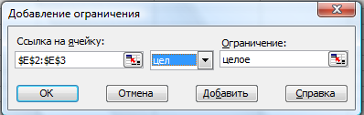
Рис. 10. Количество изделий должно быть целым числом
- После ввода последнего ограничения нажмите кнопку OK.
- Диалоговое окно Поиск решения примет следующий вид:
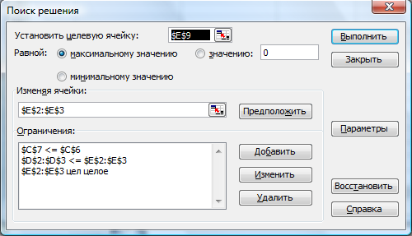
- Нажмите кнопку Выполнить. Откроется диалоговое окно Результаты поиска решения:
- Выберите Тип отчёта → Результаты.
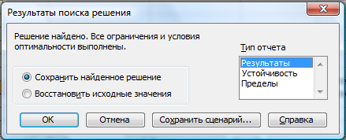
- Отчеты по устойчивости и пределам не создаются при использовании целочисленных ограничений на переменные. После нажатия кнопки OK в рабочей книге появится новый лист с названием Отчет по результатам 1, содержащий отчёт по результатам:
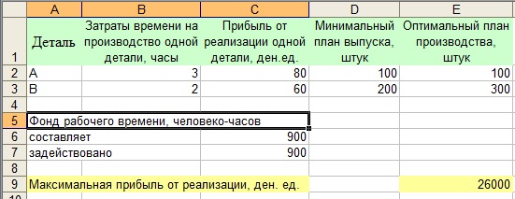

Отчёт по результатам

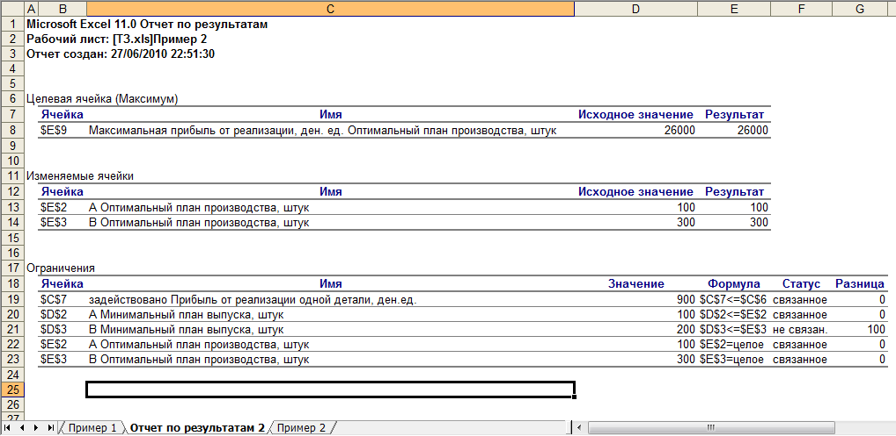
Анализ отчета показывает, что фонд рабочего времени задействован на 100%.
Пример 3
Постановка задачи

Ресурс\Продукция | Прод1 | Прод2 | Прод3 | Прод4 | Знак | Наличие
Прибыль | 60 | 70 | 120 | 130 | max | -
Ресурс1(Трудовые) | 1 | 1 | 1 | 1 | <= | 16
Ресурс2(Сырьё) | 6 | 5 | 4 | 3 | <= | 110
Ресурс3(Финансы) | 4 | 6 | 10 | 13 | <= | 100

Решение
- Организация исходных данных:
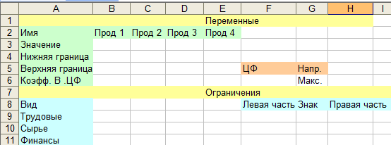
- Ввод исходных данных в созданную форму:
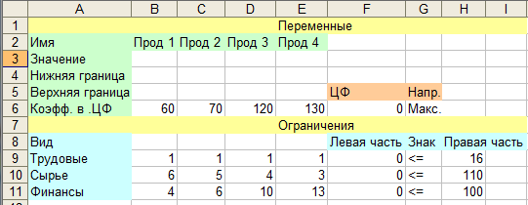
- Коэффициенты целевой функции, выражающие прибыль от производства единицы продукции каждого вида (единичная прибыль), записаны в ячейки B6:E6.
Коэффициенты ресурсных ограничений, определяющие потребность в каждом из видов ресурсов для производства единицы продукции, размещены в ячейках B9:E11. В ячейках Н9:Н11 записаны правые части ограничений на ресурсы, выражающие их имеющиеся в наличии объёмы.
Для независимых переменных задачи – искомых объёмов производства Прод1-Прод4 - зарезервированы ячейки В3:Е3. Решение задачи должно определить оптимальные значения этих величин.
- Ввод целевой функции в ячейку F6.
Задайте функцию СУММПРОИЗВ (категория Математические): в поля Массив1, Массив2 вводятся адреса блоков ячеек, содержимое которых надо сначала попарно перемножить, а затем сложить. В поле Массив1 ввести адрес блока B3:E3, в Массив2 - B6:E6.
- Построение ограничений.
по первому ресурсу формула для ячейки F8:
B9 * B3 + C9 * C3 + D9 * D3 + E9 * E3⇨ СУММПРОИЗВ(B$3:E$3;B9:E9)
- по второму ресурсу формула для ячейки F9:
B10*B3 + C10*C3 + D10*D3 + E10*E3
- по третьему ресурсу формула для ячейки F10:
B11*B3 + C11*C3 + D11* D3+ E11* E3
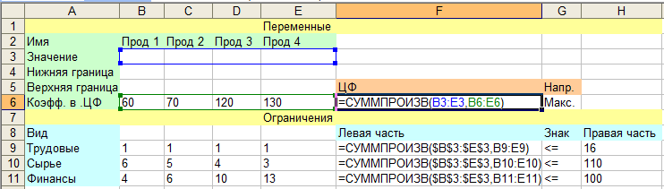
- Приступить к поиску решения ⇨ меню СЕРВИС → ПОИСК РЕШЕНИЙ.
  - Установить целевую ячейку, в которой должен стоять адрес $F$6;
  - установить флажок на поиск максимального значения;
  - в поле Изменяя ячейки ввести адреса искомых переменных – $B3:$E3;
  - ввести ограничения.
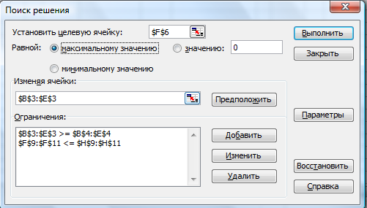
- Задать Параметры поиска решения ⇨ Линейная модель.
Для этого надо нажать на кнопку Параметры.
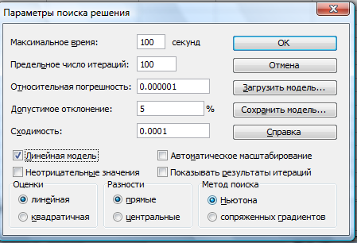
- Нажать ОК.
- Нажать Выполнить.
- Установить Тип отчета → Результаты.
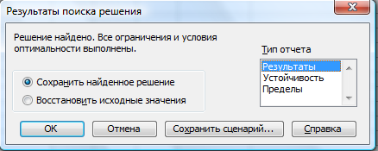
- Результат:
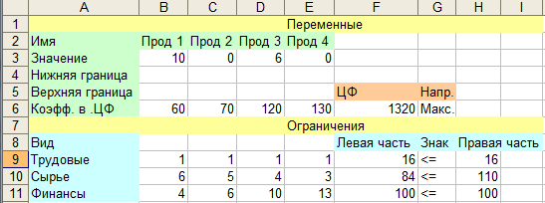
- Для построения отчета выбрать Тип отчета ⇨ Результаты.
Оптимальное решение:
  - - объём выпуска продукции П1 составляет 10 единицы (В3=10);
  - - объём выпуска продукции П3 составляет 6 единицы (D3=6);
  - - объёмы выпуска продукции П2 и П4 составляет 0 единиц.
При этом максимальная прибыль будет составлять 1320 единиц (F6), а количество использованных ресурсов равно:
- трудовых – 16 единиц, т.е. использован весь ресурс без остатка;
- сырьё – 84 единицы, т.е. 26 единиц остатка;
- финансы – 100 единиц, т.е. использован весь ресурс.

